- Master Product Tour Series
Pada aplikasi ini, hanya operation yang dapat melakukan penambahan atau melakukan perubahan untuk produk Tour Series. Pada Tour Series terdapat 2 bagian penting, yaitu bagian Tour Itin dan Tour Schedule.
Tour Itin adalah informasi dari tour tersebut yang bersifat umum. Biasanya informasi umum ini berisi untuk Itin dari tour, gambar, judul, kota tujuan, landmark, dll. Hal ini mengakibatkan 1 Tour Itin dapat memiliki 1 atau lebih dari 1 Tour Schedule.
Tour Schedule adalah informasi khusus yang menjadi detail dari tour tersebut. Biasanya informasi ini berisi untuk tanggal tour, harga tour, status tour, kursi yang tersedia, dll.
- Master Tour Series
Saat mengakses Master Tour Series, users akan mendapatkan daftar dari Tour Series yang sudah dibuat. Users dapat menggunakan Form Filter untuk mencari Tour Series yang diinginkan.
Untuk mengakses halaman ini, users dapat menggunakan menu di samping kiri dengan navigasi : Products -> Master Tour -> Tour Products
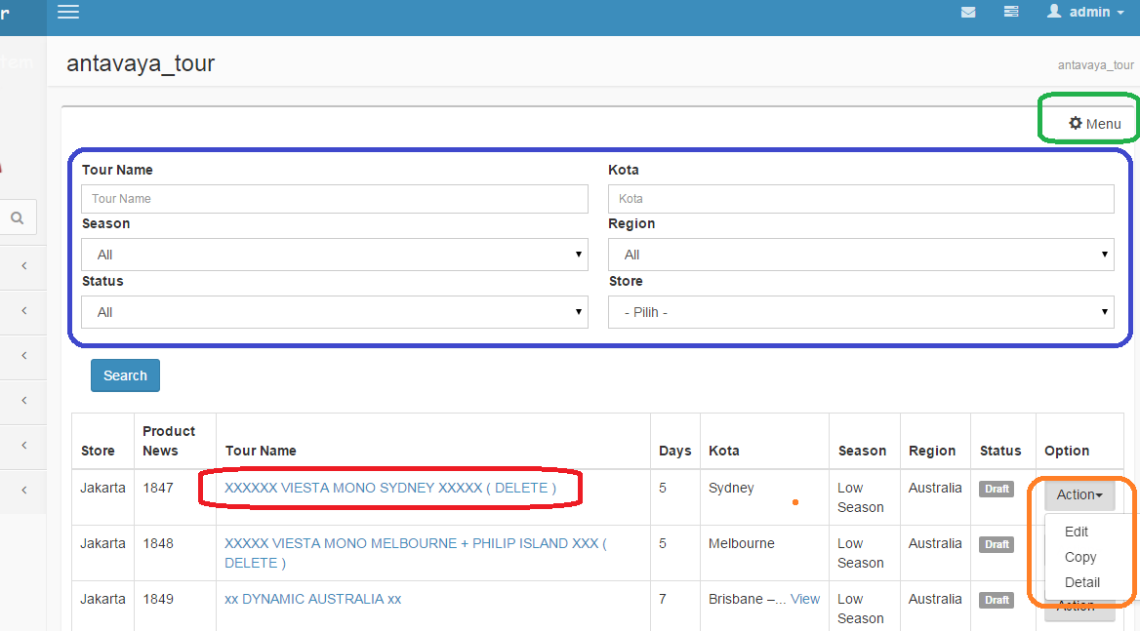
- Biru : Form Filter untuk menyaring pencarian daftar Tour Series
- Merah : Title dari Tour Series untuk informasi dan dapat di klik untuk melihat detail dari Tour Series tersebut
- Jingga : Menu action untuk melakukan management pada Tour Series tersebut
- Hijau : Menu untuk menambahkan Tour Series baru. Setelah memilih menu ini, maka users dapat klik Add New

- Form Master Tour Series
Terdapat 2 fungsi yang dapat digunakan pada halaman ini. Fungsi tersebut adalah fungsi membuat baru dan fungsi edit Tour Series.
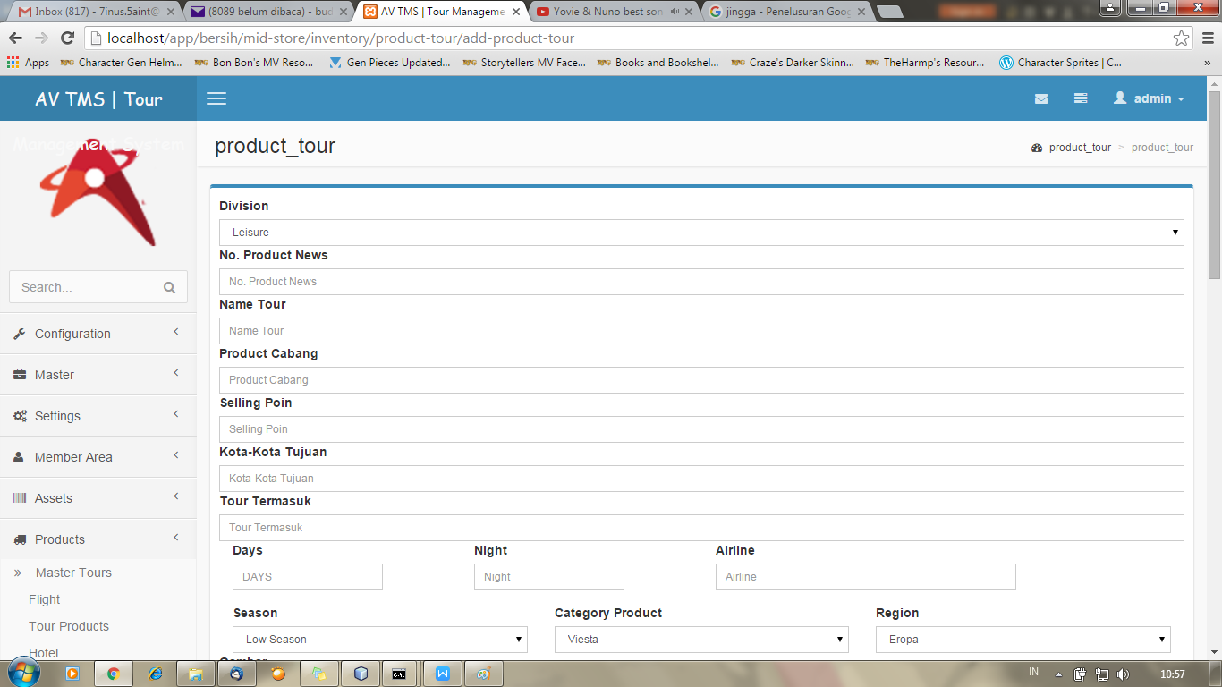
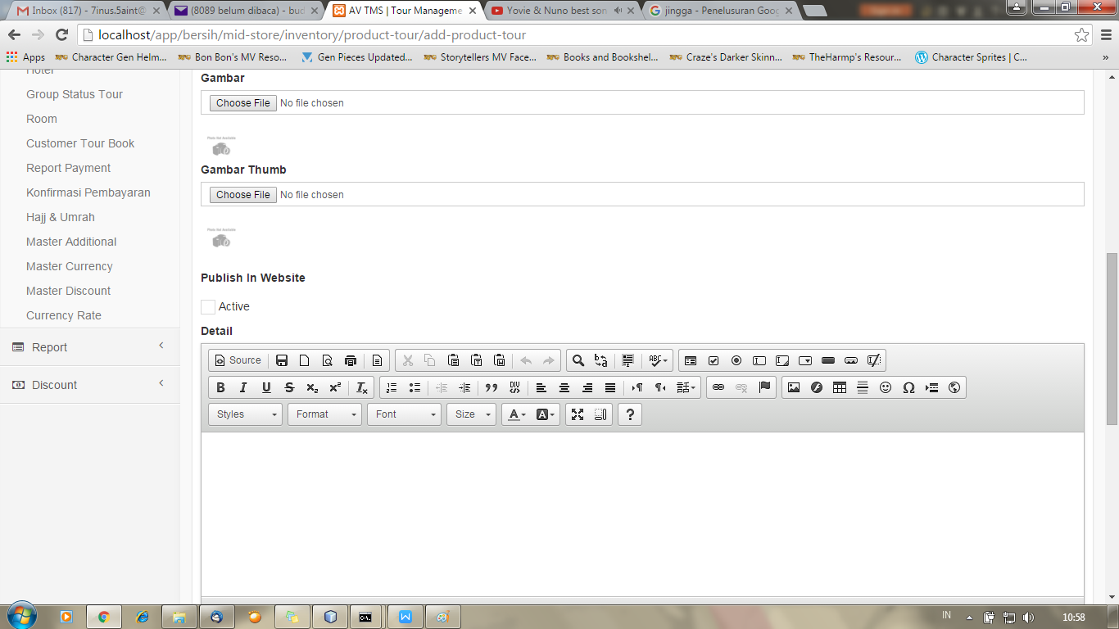
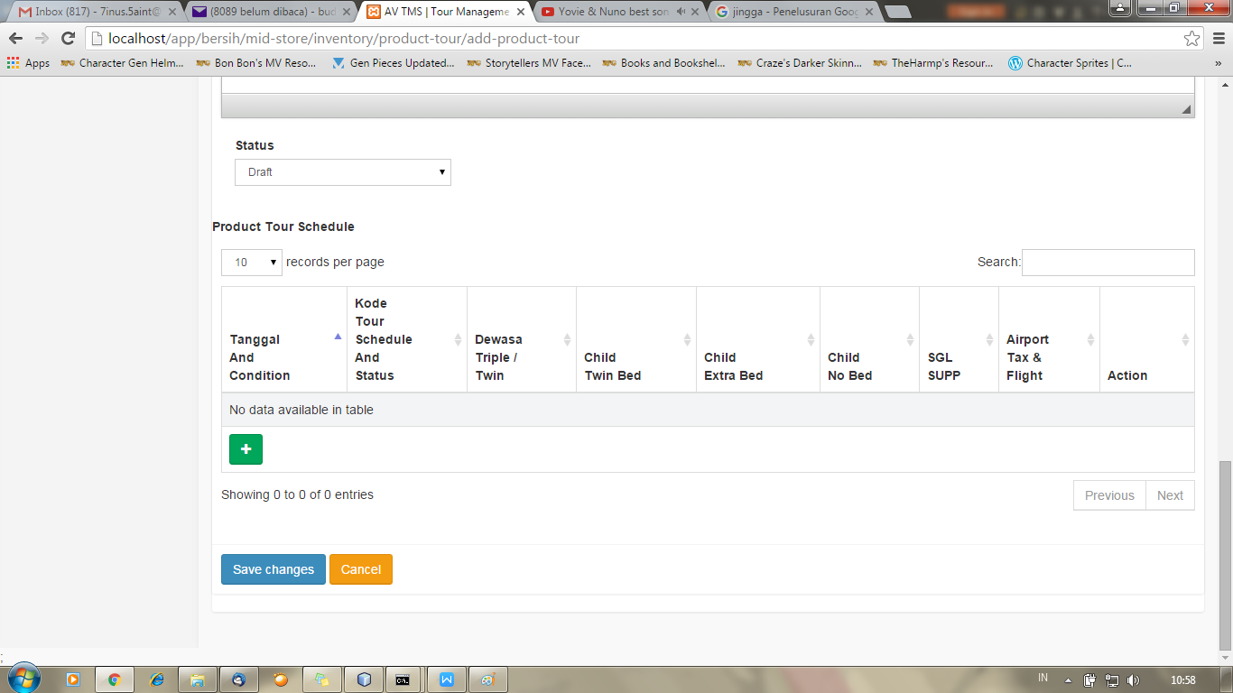
- Division
Dipilih untuk Leisure
- No Product News
Diisi dengan No Product News yang sudah biasa digunakan. Biasanya 4 digit
- Name Tour
Nama dari Tour Series
- Product Cabang
Diisi kota keberangkatan atau cabang yang memiliki product
- Selling Poin
Informasi marketing untuk memudahkan TC saat menjelaskan kelebihan product
- Kota-kota Tujuan
Informasi kota-kota yang akan dikunjungi tour tersebut
- Tour Termasuk
Informasi tentang lokasi dan object-object yang akan dikunjungi
- Days
Jumlah hari tour
- Night
Jumlah malam tour
- Airline
Maskapai penerbangan yang digunakan
- Season
Season tour akan dilaksanakan
- Category Product
Tour tersebut merupakan Viesta atau Premium
- Region
Kategori kawasan tour tersebut
- Gambar
Gambar panjang dari tour tersebut yang akan menjadi gambar detail tour di antavaya.com dengan ukuran 980px X 380px
- Gambar Thumb
Gambar untuk sortcut di halaman depan dan halaman list antavaya.com dengan ukuran 270px X 160px
- Publish in Website
Tanda yang akan menyatakan bahwa tour ini akan ikut di publish di website bagian depan atau tidak.
- Detail
Tempat untuk informasi Itin dari tour tersebut
- Status
Informasi yang menyatakan product ini sudah siap dipasarkan atau belum (Draft atau Publish)
- Tombol Plus ‘+’
Tombol untuk menambah schedule pada tour tersebut. Jika di klik akan menampilkan form untuk schedule.
- Tombol ‘Save Change’
Tombol untuk menyimpan data tour yang sudah dibuat

Jika Tombol Plus di tekan maka akan menampilkan halaman form schedule
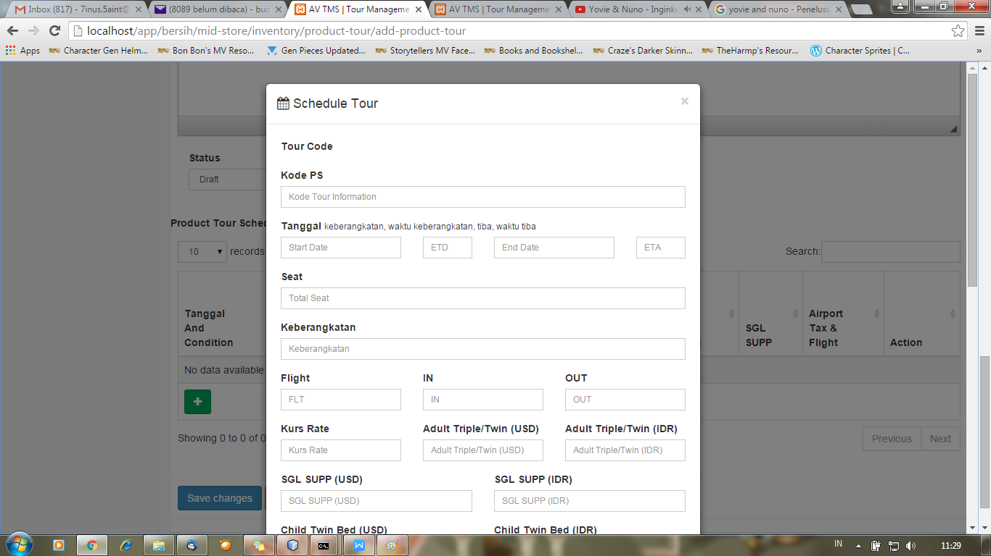
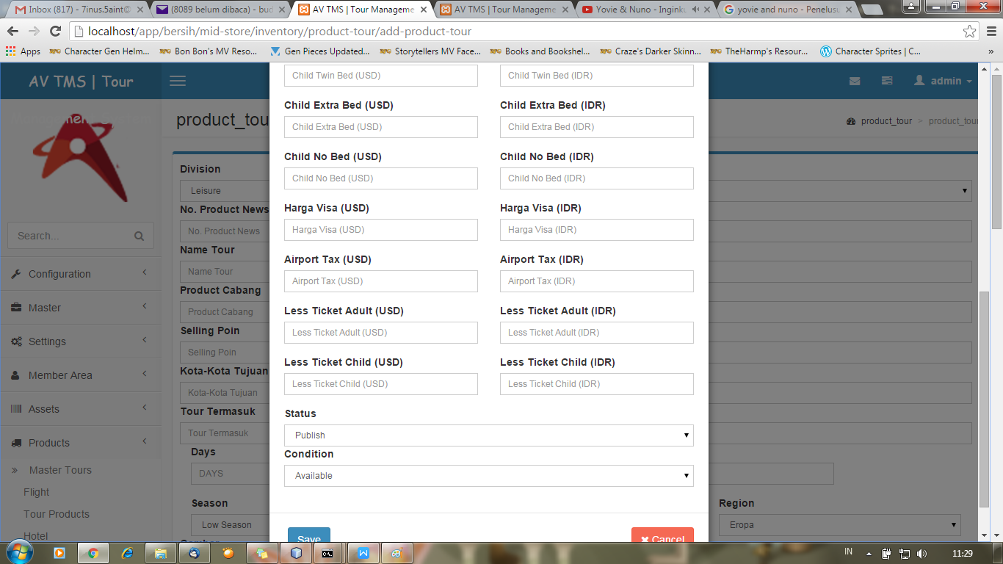
- Kode PS
Code yang untuk mencocokan dengan product tour di PS
- Tanggal
Tanggal keberangkatan dan kembali
- Seat
Jumlah kursi maksimal yang dibuka untuk tour tersebut
- Keberangkatan
Lokasi keberangkatan
- Flight
Penerbangan yang akan digunakan
- IN
Lokasi pertama kali tour
- OUT
Lokasi akhir dari tour
- Kurs Rate
Nilai kurs yang digunakan
- Adult Triple/Twin (USD)
Harga untuk adult triple twin dalam USD sebagai informasi
- Adult Triple/Twin (IDR)
Harga untuk adult triple twin dalam IDR dan akan menjadi harga yang akan di publish
- SGL SUPP (USD)
Harga tambahan untuk single supp dalam USD sebagai informasi
- SGL SUPP (IDR)
Harga tambahan untuk single supp dalam IDR dan akan menjadi harga yang akan di publish
- Child Twin Bed (USD)
Harga untuk anak-anak dengan twin bed dalam USD sebagai informasi
- Child Twin Bed (IDR)
Harga untuk anak-anak dengan twin bed dalam IDR dan akan menjadi harga yang akan di publish
- Child Extra Bed (USD)
Harga untuk anak-anak dengan extra bed dalam USD sebagai informasi
- Child Extra Bed (IDR)
Harga untuk anak-anak dengan extra bed dalam IDR dan akan menjadi harga yang akan di publish
- Child No Bed (USD)
Harga untuk anak-anak dengan no bed dalam USD sebagai informasi
- Child No Bed (IDR)
Harga untuk anak-anak dengan no bed dalam IDR dan akan menjadi harga yang akan di publish
- Harga Visa (USD)
Harga untuk jasa visa dalam USD sebagai informasi
- Harga Visa (IDR)
Harga untuk jasa visa dalam IDR dan akan menjadi harga yang di publish
- Airport Tax (USD)
Harga untuk airport tax dalam USD sebagai informasi
- Airport Tax (IDR)
Harga untuk airport tax dalam IDR dan akan menjadi harga yang di publish
- Less Ticket Adult (USD)
Pengurangn harga jika pax dewasa tidak menggunakan ticket dalam USD sebagai informasi
- Less Ticket Adult (IDR)
Pengurangan harga jika pax dewasa tidak menggunakan ticket dalam IDR dan akan menjadi harga yang di publish
- Less Ticket Child (USD)
Pengurangan harga jika pax anak tidak menggunakan ticket dalam USD sebagai informasi
- Less Ticket Child (IDR)
Pengurangan harga jika pax anak tidak menggunakan ticket dalam IDR dan akan menjadi harga yang di publish
- Status
Status yang menyatakan schedule tersebut akan di publish atau masih dalam bentuk draft
- Condition
Informasi yang menyatakan product tersebut dalam masa push selling atau tidak
- Tombol ‘Save’
Tombol jika ingin menyimpan hasil dari form
- Tombol ‘Cancel’
Tombol yang digunakan untuk membatalkan kegiatan form tersebut

- Detail Tour Series
Untuk melihat hasil dari Itin yang sudah dibuat, users dapat menggunakan menu di kotak Jingga dan memilih Detail
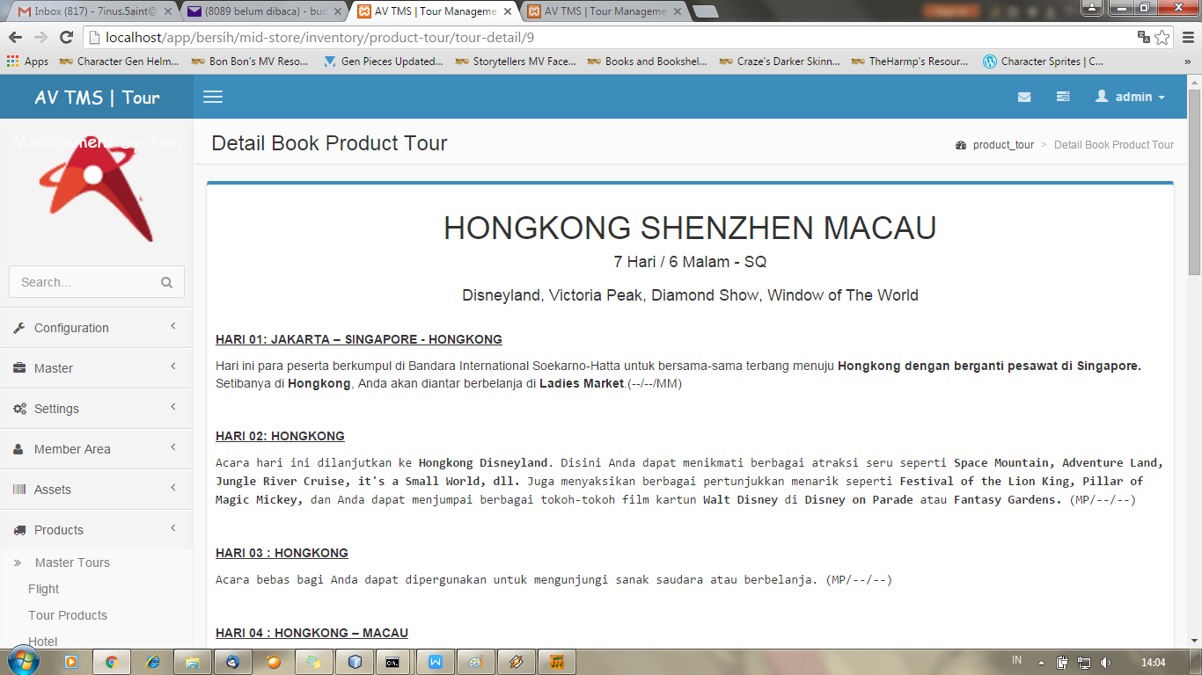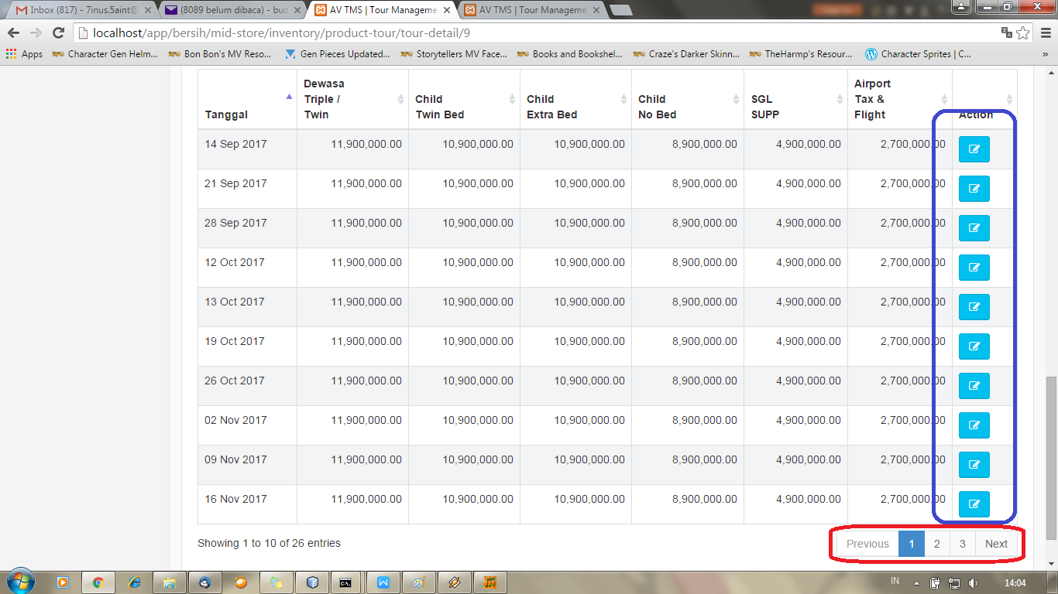

- Biru : Tombol untuk melihat detail dari schedule yang dipilih
- Merah : Tombol navigasi untuk halaman dari schedule

- Monitoring Tour Series
Untuk memonitoring status terakhir dari product yang sudah dibuat. Untuk mengakses halaman ini, users dapat menggunakan menu Products -> Group Status Tour.
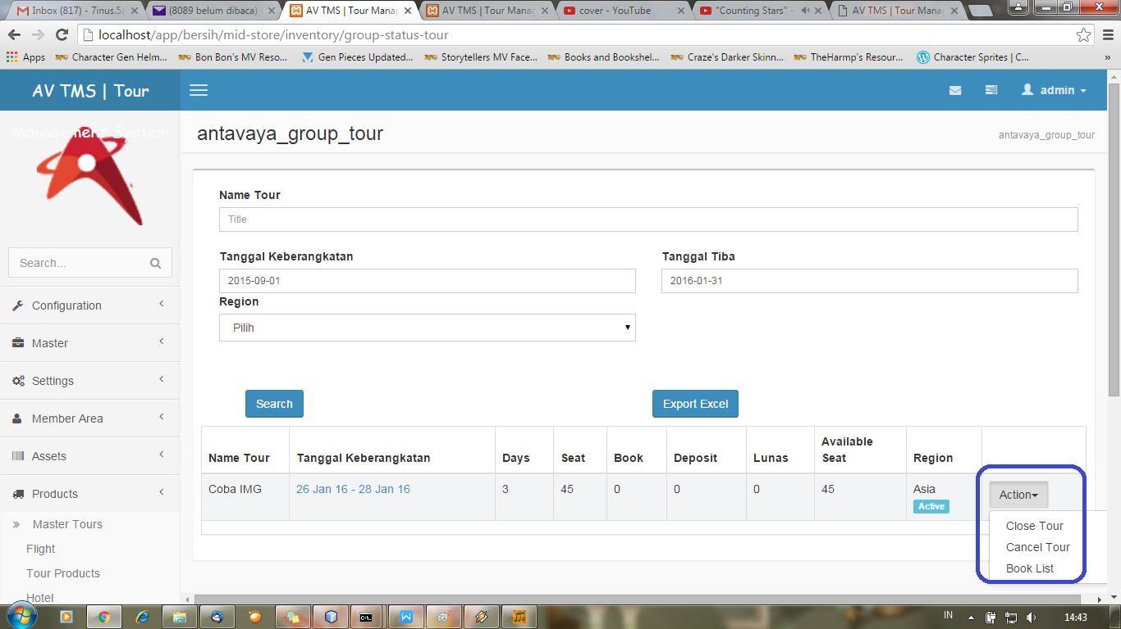
- Biru : Menu untuk melakukan aksi terhadap Tour Series tersebut. Pada menu tersebut terdapat fungsi :
  - Close Tour : Menutup tour tersebut dan menyatakan tour tersebut akan berangkat. Hal ini mengakibatkan tour tersebut tidak dapat di book lagi
  - Cancel Tour : Membatalkan tour tersebut
  - Book List : Merupakan link untuk melihat daftar bookingan yang masuk ke tour tersebut

Saat Tour tersebut di close maka, users dapat mengakses Room List dan Passport List. Pada halaman ini juga users dapat menambahkan Tour Leader pada tour tersebut.
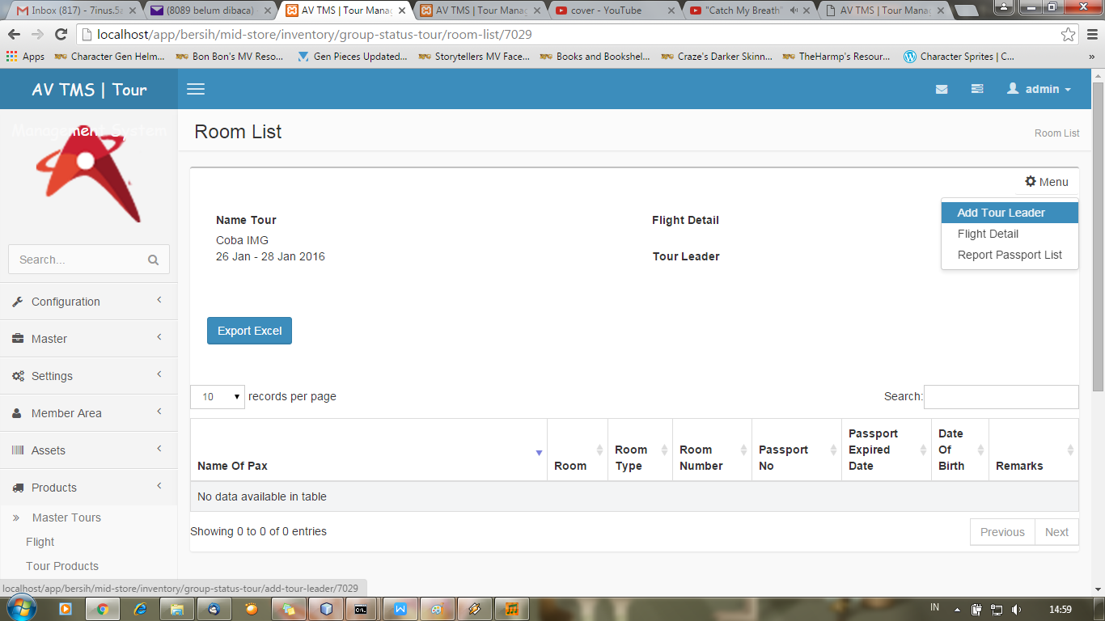

- Book List
Halaman yang akan menampilkan daftar book yang terjadi pada tiap tour. Untuk mengakses halaman ini dapat dilakukan menggunakan 2 cara, yaitu dengan menggunakan menu kiri di Products -> Customer Tour Book di mana akan menampilkan seluruh book yang ada. Sedangkan jika menggunakan menu yang ada di Monitoring Tour Series maka hanya akan menampilkan book yang terjadi pada tour series yang dipilih.
